Муниципальное казенное общеобразовательное учреждение
«Элисенваарская средняя общеобразовательная школа»
(МКОУ «Элисенваарская СОШ»)
186720 Республика Карелия, Лахденпохский р-н, п. Элисенваара, ул. Школьная, д.7,
тел/факс (814)50 33-651, elis-ch-37@yandex.ru
КАРТА ДИСТАНЦИОННОГО ЗАНЯТИЯ
Дата: 15.05.2020 г.
Класс: 6
Предмет: математика
Учитель: Васильева Лариса Владимировна
Адрес обратной связи: vas_lar@mail.ru

- Инструкция для учащегося:
- Повторить теоретический материал урока
- Проверить степень усвоения знаний с помощью тренировочных заданий
- Закрепить полученные знания с помощью выполнения домашнего задания
- План-конспект учебного занятия:
2.1. Тема: «Прямоугольные координаты на плоскости».
2.2. Цель: закрепить у учащихся знания и умения по теме «Рациональные числа».
2.3. Краткий план занятия:
- Повторение теоретического материала
- Закрепление теоретического материала
- Применение теоретического материала в самостоятельном решении

2.4. Содержание занятия
Повторите теоретический материал п. 9.1 – п. 11.5. Подготовьтесь к контрольной работе.
2.5. Практические задания для закрепления понятий
Задание 1: Начертите координатную прямую и отметьте на ней точки: С(5,5); К (3); М(-2); Е(-5,5). Есть ли точки с противоположными координатами? (выпишите их).
Задание 2: Среди чисел 9; 1/9; 0; 7,2; -3,8; 1,9; 16; -50; -2; 24; 3,8; -9; - 9/10; 1/7; -5,6; - 1/9; 9,1 выберите:
а) натуральные
б) целые
в) положительные
г) целые отрицательные
д) дробные отрицательные

Задание 3: Сравните числа:
а) - 5,8 и 2,4 б) - 3,4 и - 3,8 в) 3,1 и – 6,7 г) - 4,2 и - 4,6 д) -1,9 и 0
Задание 4: Вычислите:
а) |5/6| + |-9/14| б) |-5,4| + |-2,5| - |4,32| в) |-3,2| + |-1,9| - |-2,25|

Задача 5: Найдите наибольшее целое значение Х, при котором верно неравенство:
а) х ≤ - 8 г) х < - 8
б) х ≤ - 12 д) х < - 12
в) х ≤ - 2,5 е) х < - 2,5

Задача 6: Определить координаты построенных точек: A, B, C, D, F, K.
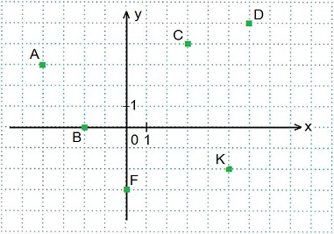

  - . Домашнее задание: стр. 185-259, п. 9.1 – 11.5, повторить теоретический материал;
По желанию (необязательно!) стр. 258-259 № 1-16 (для самоподготовки к контрольной работе)

